Отчет к выполнению 3 этапа проекта

*дисциплина*: Операционные системы

Егорова Юлия Владимировна

Содержание

# 1 Цель работы

Добавить к сайту достижения.

1. Добавить информацию о навыках (Skills).
2. Добавить информацию об опыте (Experience).
3. Добавить информацию о достижениях (Accomplishments).
4. Сделать пост по прошедшей неделе.
5. Добавить пост на тему по выбору.

# 2 Выполнение лабораторной работы

1)Для начала я добавила информацию о навыках (Skills).

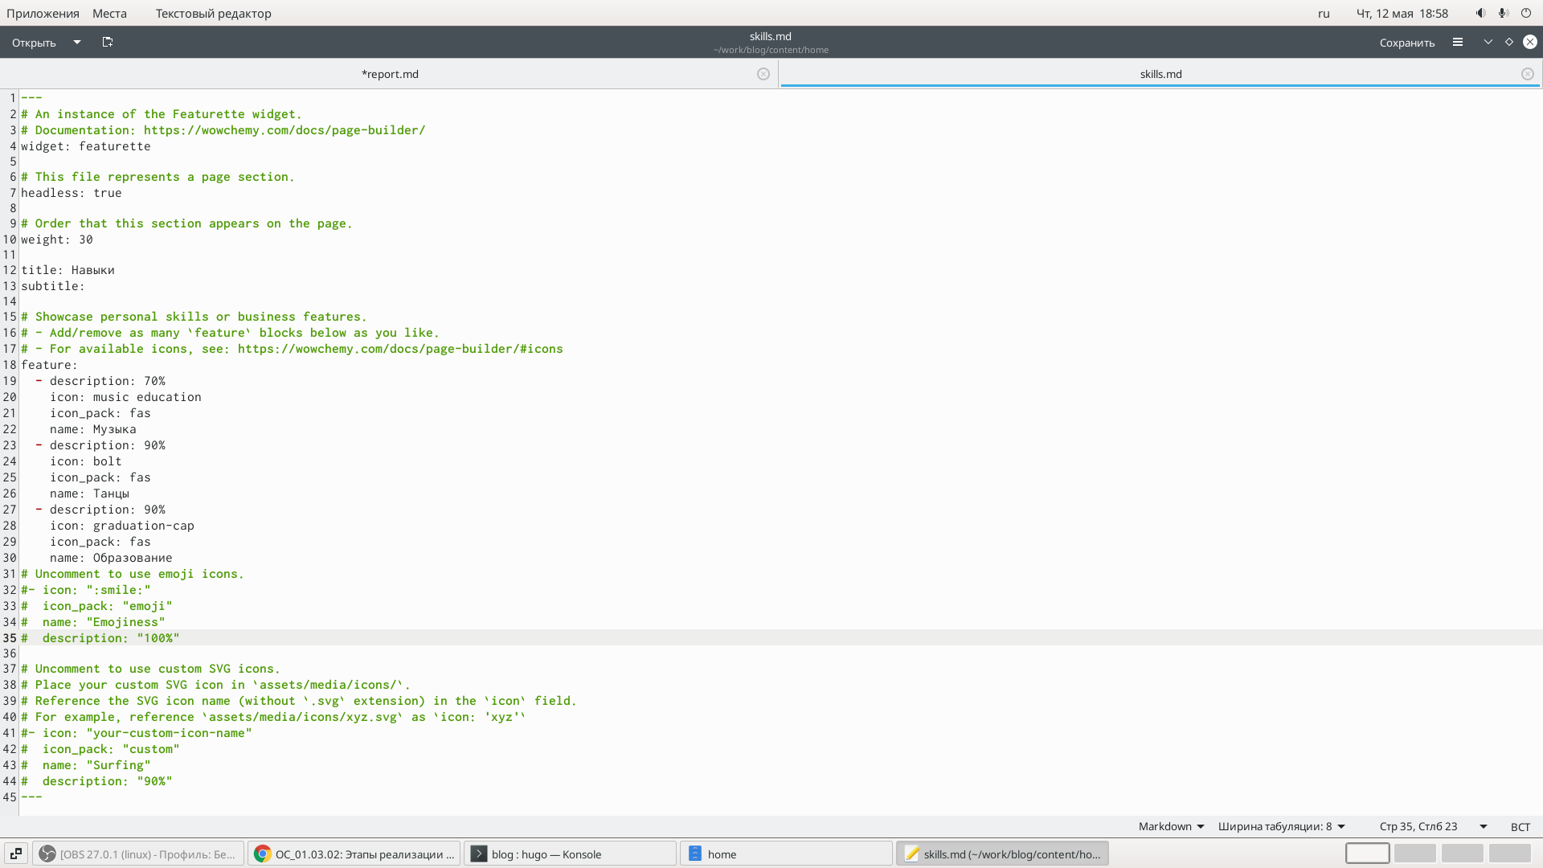

Рис. 1: Информация о навыках.

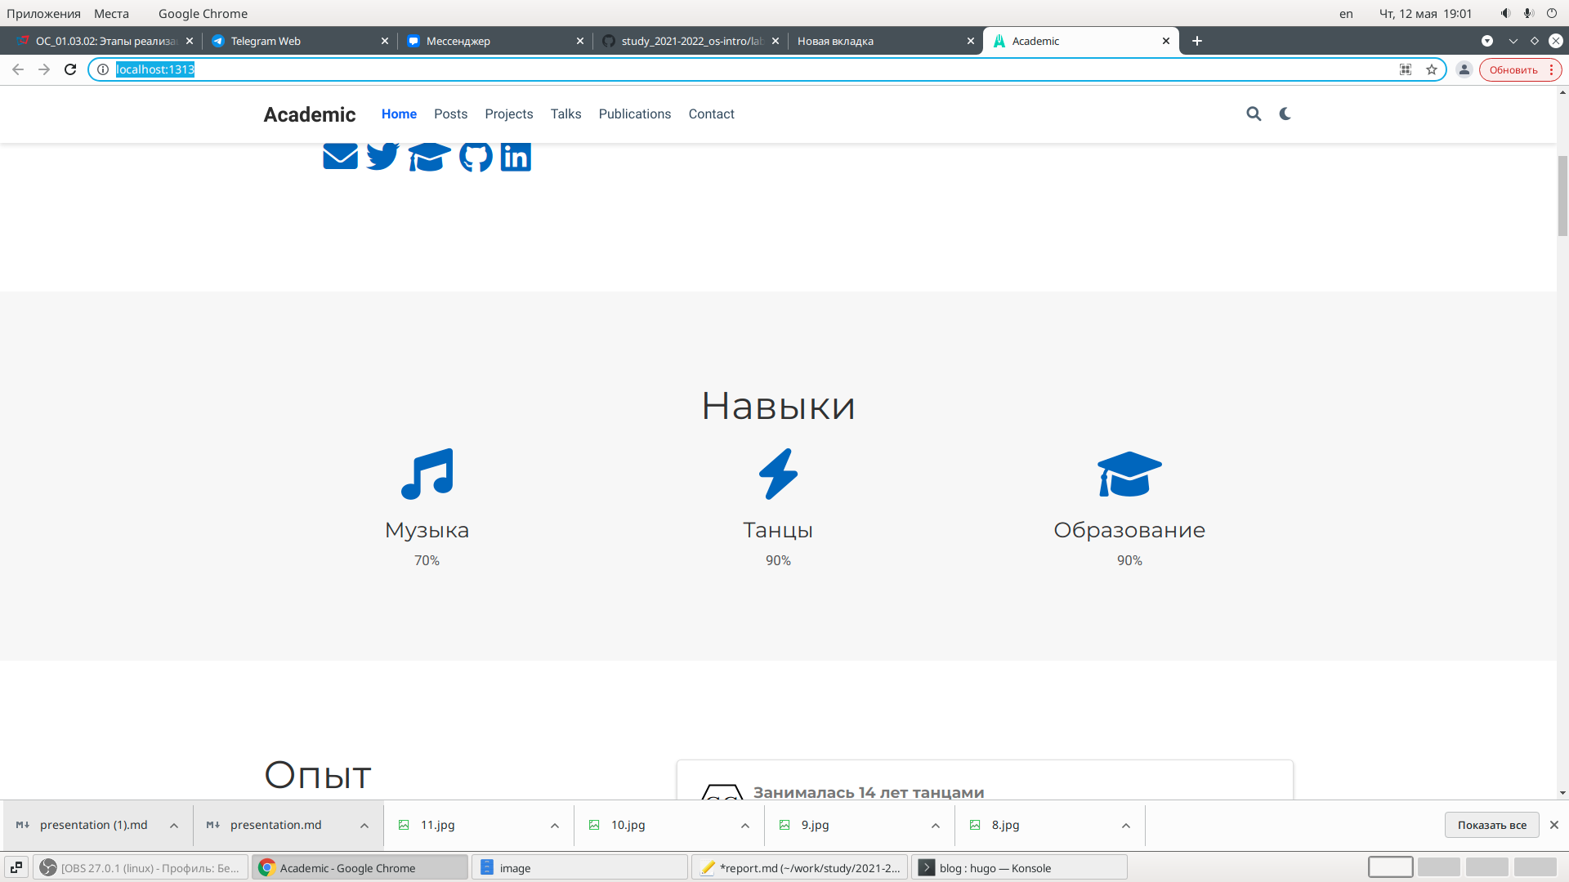

Рис. 2: Навыки.

1. Затем об опыте:

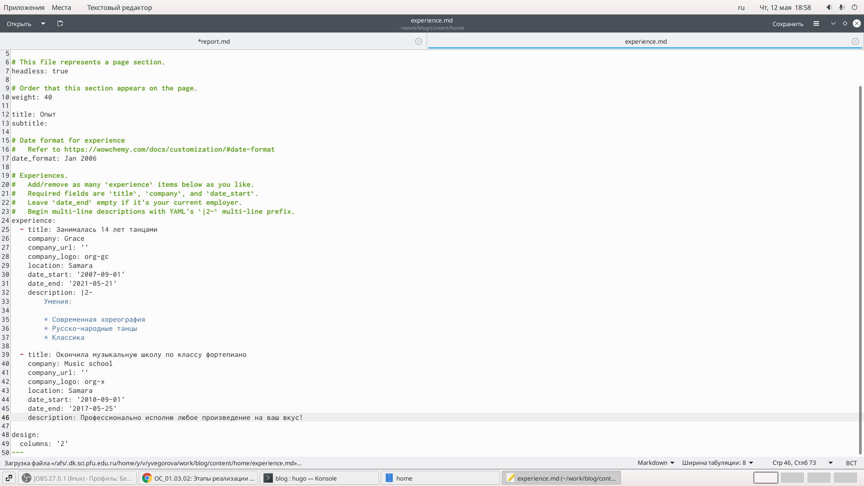

Рис. 3: Информация об опыте.

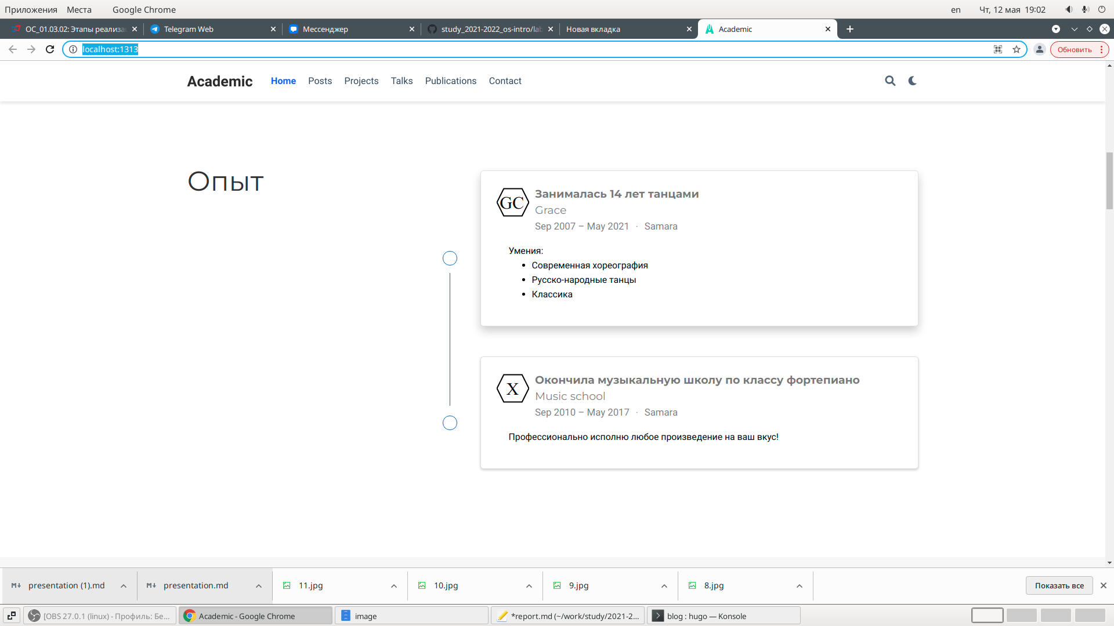

Рис. 4: Опыт.

1. Также добавила информацию о достижениях:

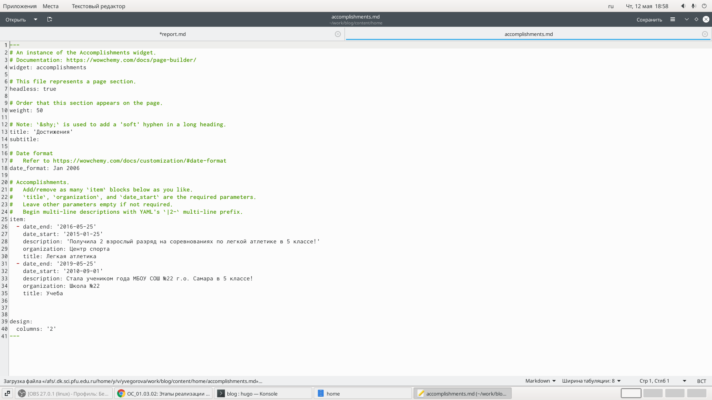

Рис. 5: Информация о достижениях.

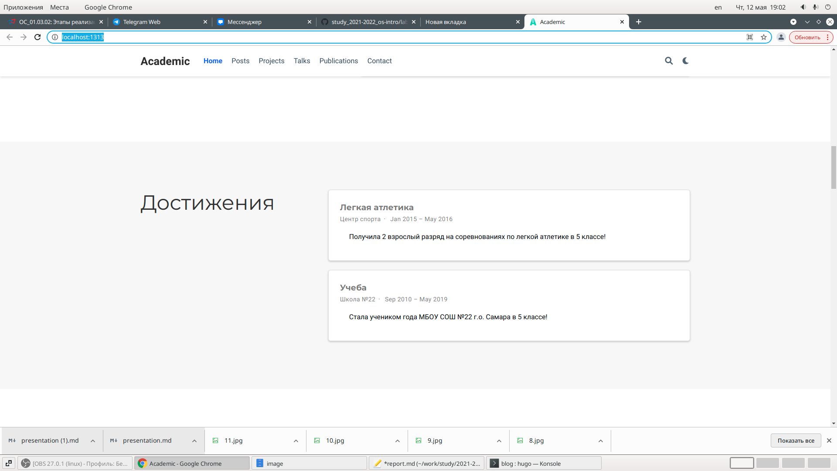

Рис. 6: Достижения.

1. Сделала пост по прошедшей неделе:

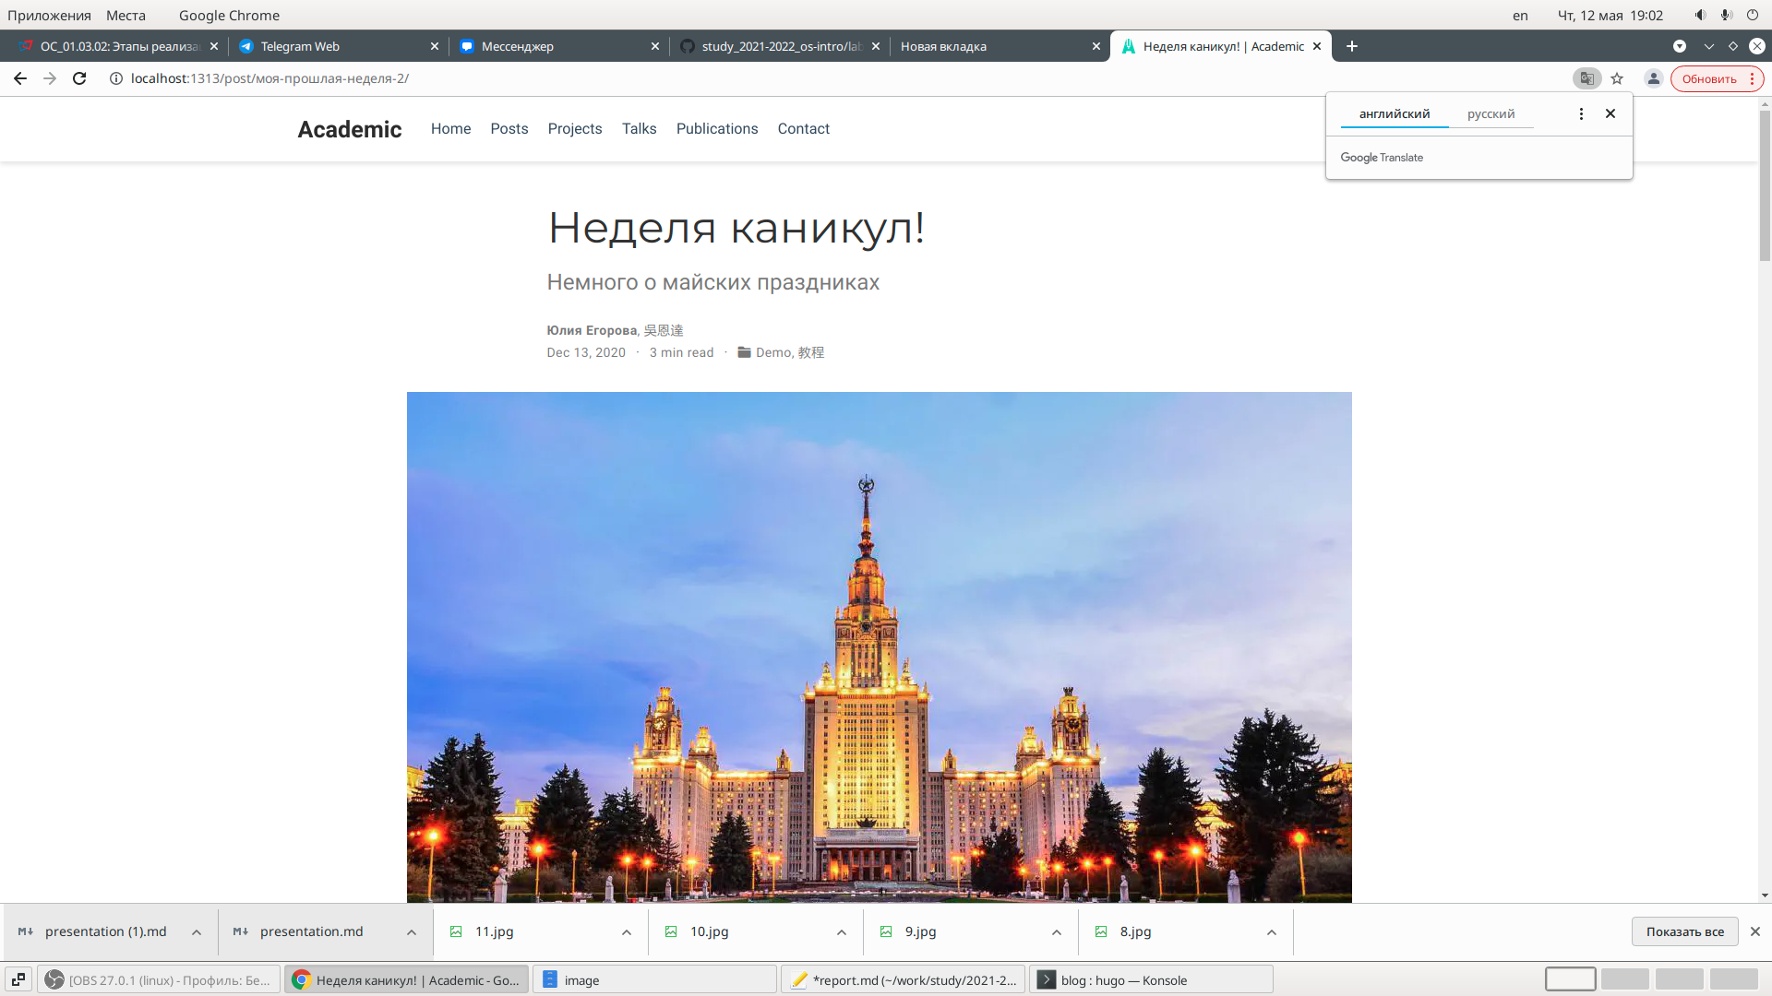

Рис. 7: Пост по прошедшей неделе.

1. Добавила пост на тему: “Языки разметки Markdown”.

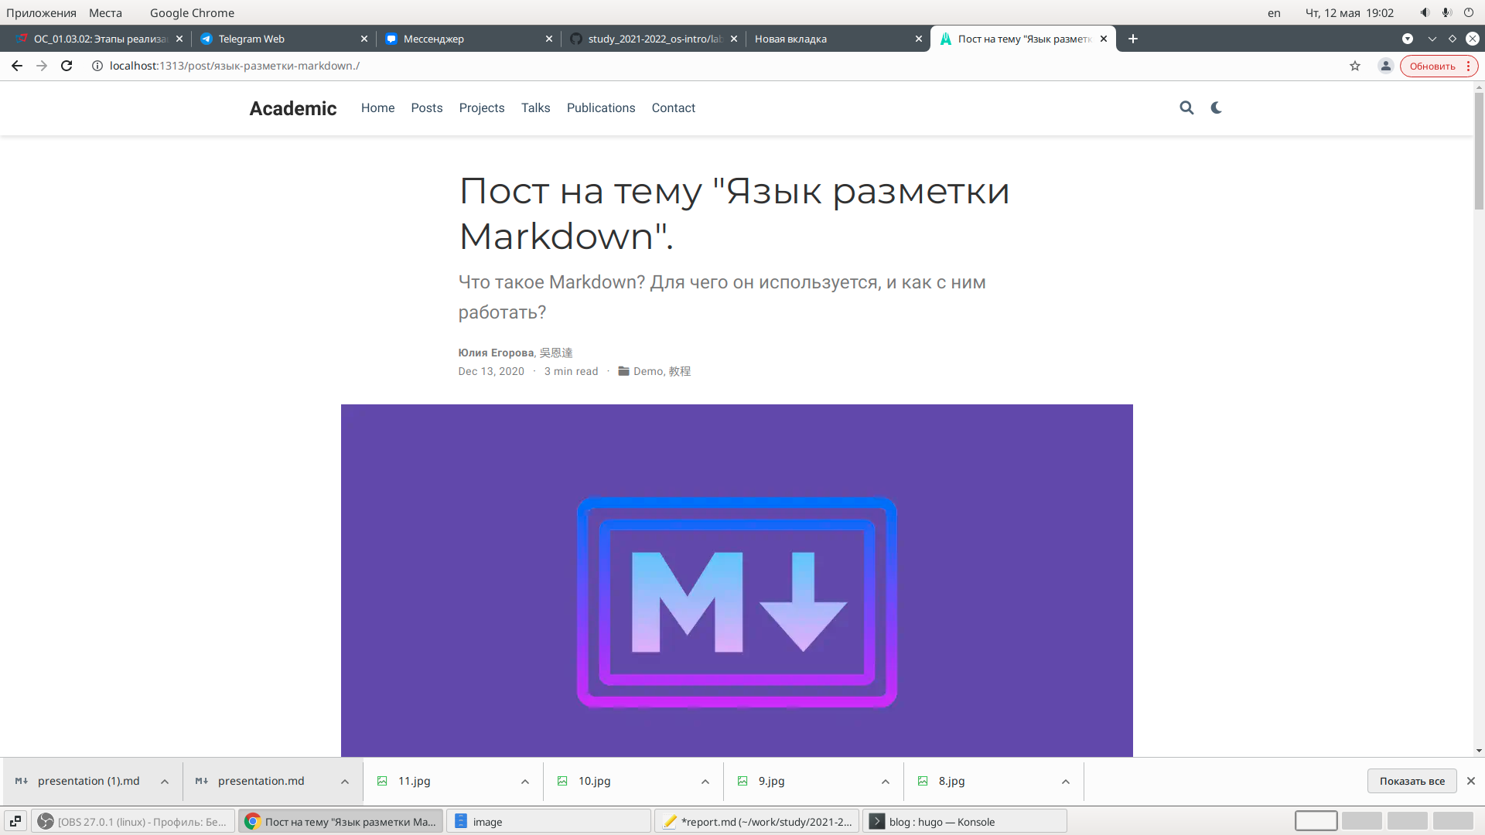

Рис. 8: Пост “Языки разметки Markdown”.

# 3 Вывод

В ходе данной лабораторной работы я познакомилась с операционной системой Linux. Получила практические навыки работы с редактором vi, установленным по умолчанию практически во всех дистрибутивах.